Einladung zum Turnvereins-Apéro – 60 Jahre Turnverein

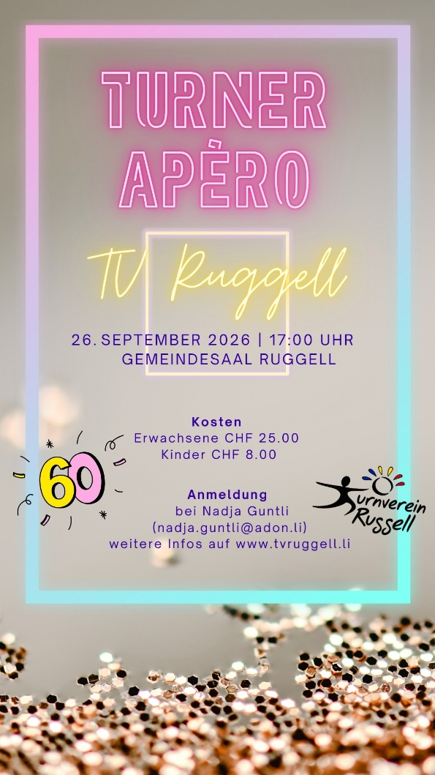
Wir laden euch herzlich ein, gemeinsam mit uns unser 60-jähriges Jubiläum zu feiern! 🎉
Freut euch auf einen abwechslungsreichen und unterhaltsamen Anlass mit einem bunten Programm unserer Riegen und Tombola.
Zwischen den Darbietungen bleibt genügend Zeit für gemütliches Beisammensein und Verpflegung am Buffet. Kürbissuppe, verschiedene gefüllte Brötchen, Käseplatte, Gemüsesticks, etc… und für die Kinder Hotdogs und Popcorn! 🍿
Wir freuen uns darauf, gemeinsam mit euch auf
60 Jahre Turnverein anzustossen und einen tollen Abend zu verbringen!

📅 Datum: Samstag, 26. September 2026
🕒 Zeit: 17:00 Uhr
📍 Ort: Gemeindesaal Ruggell
Eintritt: CHF 25.00 (ab 15 Jahren);
CHF 8.00 für Kinder
Kommt vorbei, feiert mit uns und lasst uns dieses besondere Jubiläum gemeinsam unvergesslich machen!
Anmeldung: nadja.guntli@adon.li
✨•🍹•🎧•🍻•🕺•🎶•🥂•💃•🍹•✨•🍻•🕺•🎶•💃•🍹•✨
Nach dem offiziellen Programm geht die Feier weiter:
Party für alle, die noch mit uns weiterfeiern möchten – mit DJ, Barbetrieb und guter Stimmung! 🥳🍹🎶


